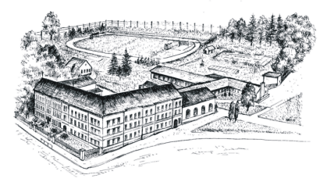
Komenského ul. 211
Horažďovice 341 01
IČO: 75005271
tel., fax: 376/512700
šk. družina: 376 511 941
šk. jídelna: 376 513 520
e-mail: zskomenskeho@horazdovice.cz
www.zskomenskeho.horazdovice.cz

Odhlašovací lístek ze školní družiny.

Odhlašuji své dítě____________________________________ tř.:____________

ze školní družiny ke dni _____________________________________________

Podpis zákonného zástupce: ……………………………………………………….

Komenského ul. 211
Horažďovice 341 01
IČO: 75005271
tel., fax: 376/512700
šk. družina: 376 511 941
šk. jídelna: 376 513 520
e-mail: zskomenskeho@horazdovice.cz
www.zskomenskeho.horazdovice.cz

Odhlašovací lístek ze školní družiny.

Odhlašuji své dítě____________________________________ tř.:____________

ze školní družiny ke dni _____________________________________________

Podpis zákonného zástupce: ……………………………………………………….

